Цель игр:
- формировать согласованность движений (это является средством достижения цели)
- способствовать повышению активности сознания дошкольника (сказывается на поведении)

Правила для воспитателей!
Организовывать игры следует в порядке возрастания сложности обучающей задачи, причём каждая игра является ступенькой последовательного и нравственного развитие у детей нравственно-волевых качеств.

Муниципальное дошкольное образовательное учреждение детский сад «Петушок» общеразвивающего вида
с приоритетным осуществлением
художественно-эстетического развития воспитанников

«Развитие нравственно-волевых качеств дошкольников
посредством подвижных игр»

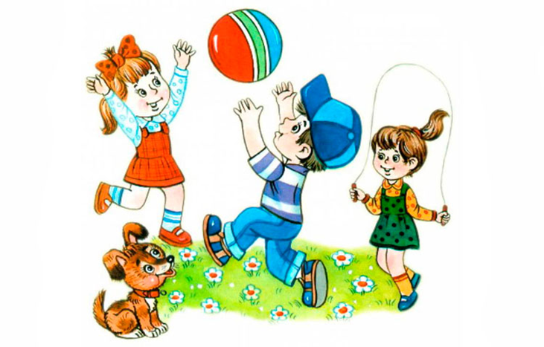

2016

Формирование нравственно-волевой сферы —
важное условие всестороннего
воспитания ребёнка.

Нравственно-волевые качества личности:
- способность не пугаться трудностей
- умение мобилизовать свои усилия для достижения цели
- умение соблюдать очередность, не мешая другим
- готовность делиться игрушками
- делать приятное сверстникам, помогать

Признаки неразвитости или деформации нравственно-волевой сферы личности:
- растерянность
- испуги
- агрессивность
- сопротивление указаниям взрослых
- крик, капризы, требуя выполнения своих желаний

Почему проявляются такие признаки:
- взрослые балуют ребёнка
- опекают, позволяют делать всё что ему захочется
- противоречивые требования

Задача воспитателя: преодоление негативных проявлений, которые наносят вред ребёнку, и окружающим его людям.

Очень важно!
Организовать деятельность дошкольника таким образом, чтобы поведение его перестроилось.

Развитию нравственно-волевых качеств способствует систематическое проведение различных игр и, прежде всего, подвижные игры с правилами. Они создают условия, требующие от ребёнка определённых волевых усилий, необходимых для достижения личного успеха, кроме того, стимулируют доброжелательные отношения со сверстниками.

